7．化学在生产和日常生活中有着重要的作用。下列有关的说法不正确的是
A．12月2日我国发射的“嫦娥三号”卫星中使用的碳纤维，是一种新型无机非金属材料
B．氢氧化铁溶胶、水玻璃、淀粉溶液均具有丁达尔效应
C．“地沟油”经过加工处理后，可以用来制肥皂和生物柴油
D．只要符合限量，“食用色素”、“碘元素”、“亚硝酸盐”可以作为某些食品的添加剂
8．下列根据实验操作和现象所得出的结论正确的是
选项 | 实验操作 | 实验现象 | 结论
A | 向硅酸钠溶液中滴加1滴酚酞，然后逐滴加入稀盐酸至红色褪去 | 2 min后，试管里出现凝胶 | 稳定性：盐酸＞硅酸
B | 向某溶液中先滴加KSCN溶液，再滴加少量氯水 | 先无明显现象，后溶液变成血红色 | 溶液中含有Fe³⁺，没有Fe²⁺
C | 常温下，向浓硫酸中投入铁片 | 铁片不溶解 | 常温下，铁不与浓硫酸反应
D | 向盛有碘水的试管中加入CCl₄后充分振荡静置 | 液体分层，上层基本无色，下层紫色 | 碘在CCl₄中的溶解度较大

9．下列叙述正确的是
A．汽油、柴油和植物油都属于烃
B．乙烯和苯加入溴水中，都能观察到褪色现象，原因是都发生了加成反应
C．乙醇既能被氧化为乙醛也能被氧化为乙酸
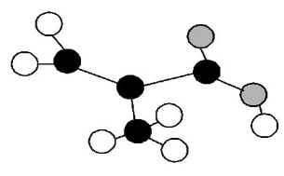
D．淀粉和纤维素互为同分异构体
10．某工厂生产的某产品只含C、H、O三种元素,其分子模型如图所示(图中球与球之间的连线代表化学键,如单键、双键等)。下列对该产品的描述不正确的是
A. 官能团为碳碳双键、羧基 B. 与CH₂＝CHCOOCH₃互为同分异构体
C. 能发生氧化反应 D. 分子中所有原子可能在同一平面
11. 在下列溶液中，能大量共存的一组离子是
A．pH＝1的溶液中：NH₄⁺ 、 Fe²⁺ 、SO₄²⁻、Cl－
B．通入过量SO₂气体的溶液中：Fe³⁺、NO₃－、Ba²⁺、H⁺
C．c(Al³⁺)＝0.1 mol/L的溶液中 ：Na⁺、K⁺、AlO₂－、SO₄²⁻
D．由水电离出的c(H⁺)＝1×10^{－13} mol/L 的溶液中：Na⁺、HCO₃－、Cl－、Br－
12．短周期元素X、Y、Z均为非金属元素（X的原子序数小于Y的原子序数），三者形成多种化合物，其中分子式为XYZ₆的化合物被认为是潜在的储氢材料，氢的质量分数达19.42℅，下列说法正确的是
A. XYZ₆的摩尔质量是31 B. X是氢元素 C. Y是氢元素 D. Z是氢元素
13．某100mL混合酸中，HNO₃物质的量浓度为0.4mol/L，H₂SO₄物质的量浓度为0.2mol/L。向其中加入2.56gCu粉，待充分反应后（反应前后溶液体积变化忽略不计），溶液中Cu^{2＋}物质的量浓度为
A．0.15mol/L B．0.3mol/L C．0.225mol/L D．无法计算
26．(15分)
已知乙醇在浓硫酸作用下迅速加热到170°C时分子内脱水制备乙烯，反应如下：
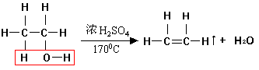

加热到140°C时产生一种副产物叫乙醚。
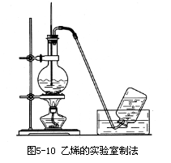
反应装置如图所示,试回答下列问题:
A
（1）检查装置气密性的方法是 ，A仪器的名称是 ；
（2）A中加入试剂的顺序是 ， A中加入碎瓷片的作用是 ；
（3）反应中除产生副产物乙醚外，在收集到的乙烯气体中混有SO₂，设计实验除去SO₂ ；
（4）乙烯能被酸性高锰酸钾溶液氧化成甲酸，写出反应的化学方程式 ;若反应中有0.42克乙烯被氧化，则反应中转移电子的数目为 ；
（5）乙烯在农业生产实践中的应用是 。
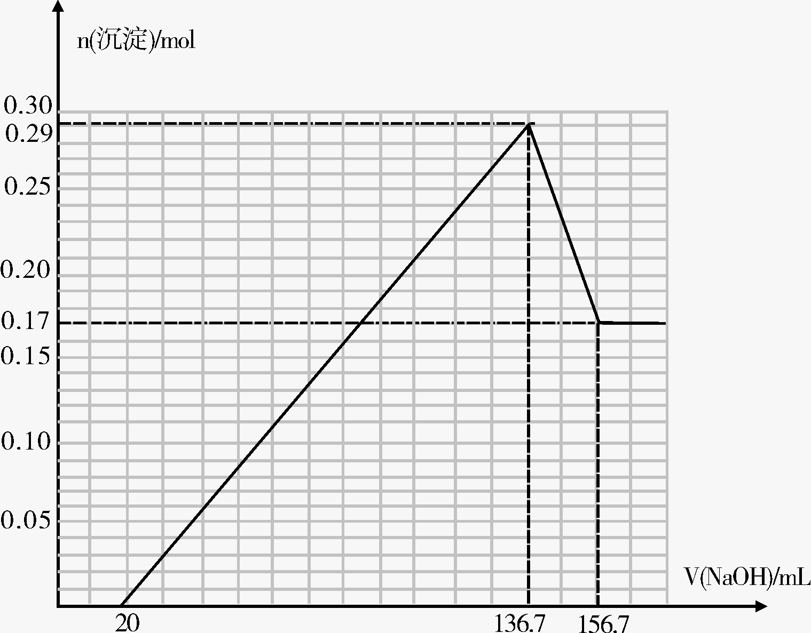
27．(14分)
某镁铝合金（Mg_{x}Al_{y}）是贮氢材料，可在通入氩气的条件下，将一定化学计量比的Mg、Al单质在一定温度下熔炼制得。为测定该合金的成分，称取一定质量的样品放入500mL稀硫酸中，样品全部溶解并产生气体。待反应完全后，向所得溶液中加入NaOH溶液，生成沉淀的物质的量与NaOH溶液的体积关系如图所示。完成下列问题：
（1）熔炼制取镁铝合金（Mg_{x}Al_{y}）时通入氩气的目的是 。
（2）该镁铝合金（Mg_{x}Al_{y}）的化学式为 。
（3） NaOH溶液的物质的量浓度为 。
（4）该合金在一定条件下吸氢的化学方程式为：Mg_{x}Al_{y}+xH₂=xMgH₂+yA1。得到的混合物在6．0mol·L^{－1}HC1溶液中能完全释放出H₂，1mol Mg_{x}Al_{y}完全吸氢后得到的混合物与上述盐酸完全反应，释放出H₂的物质的量为 。
（5）将该镁铝合金置于NaOH溶液可以构成原电池，写出负极发生的反应
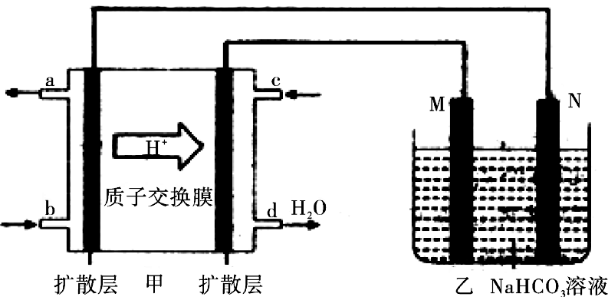
（6）如下图甲为甲醇燃料电池，乙池为铝制品表面“钝化”装置，两极分别为铝制品和石墨。M电极的材料是 ，该铝制品表面“钝化”时的反应式为： 。

28.(14分)
2013年10月9日，2013年诺贝尔化学奖在瑞典揭晓，犹太裔美国理论化学家马丁·卡普拉斯、美国斯坦福大学生物物理学家迈克尔·莱维特和南加州大学化学家亚利耶·瓦谢尔因给复杂化学体系设计了多尺度模型而分享奖项。三位科学家的研究成果已经应用于废气净化及植物的光合作用的研究中，并可用于优化汽车催化剂、药物和太阳能电池的设计。
汽车尾气净化的主要原理为：2NO(g) + 2CO(g)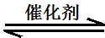2CO₂(g)+ N₂(g) △H＜0
（1）同一条件下该反应正反应的平衡常数为K₁，逆反应的表达式平衡常数为K₂，K₁与K₂的关系式
（2）若该反应在绝热、恒容的密闭体系中进行，下列示意图正确且能说明反应在进行到t₁时刻达到平衡状态的是 （填代号）。
t₁
v_{正}
t₁
K(平衡常数)
0
0
t₁
n(物质的量)
0
n（CO₂）
n（CO）
t₁
w(质量分数)
0
a
b
t
t
t
t
w（NO）
c
d
（3）在体积为10L的密闭容器中，加入一定量的CO₂和H₂，在900℃时发生吸热反应并记录前5min各物质的浓度，第6min改变了条件。各物质的浓度变化如下表；
时间/min | CO₂（mol/L） | H₂（mol/L） | CO（mol/L） | H₂O（mol/L）
0 | 0.2000 | 0.3000 | 0 | 0
2 | 0.1740 | 0.2740 | 0.0260 | 0.0260
5 | 0.0727 | 0.1727 | 0.1273 | 0.1273
6 | 0.0350 | 0.1350 | 0.1650

①前2min，用CO表示的该化学反应的速率为 ；
②第5—6min，平衡移动的可能原因是 ；
（4）直接排放煤燃烧产生的烟气会引起严重的环境问题。煤燃烧产生的烟气含氮的氧化物，用CH₄催化还原NO_{x}可以消除氮氧化物的污染。
已知：CH₄(g)+2NO₂(g)＝N₂(g)＋CO₂(g)+2H₂O(g) △H＝－867 kJ/mol
2NO₂(g)N₂O₄(g) △H＝－56.9 kJ/mol
H₂O(g) ＝ H₂O(l) △H ＝ －44.0 kJ／mol
写出CH₄催化还原N₂O₄(g)生成N₂和H₂O(l)的热化学方程式： 。
（5）在一定条件下，可以用NH₃处理NO_{x}。已知NO与NH₃发生反应生成N₂和H₂O，现有NO和NH₃的混合物1mol，充分反应后得到的还原产物比氧化产物多1.4 g，则原反应混合物中NO的物质的量可能是_____________。
（6）在一定条件下，也可以用H₂可以处理CO合成甲醇和二甲醚（CH₃OCH₃）及许多烃类物质。当两者以物质的量1:1催化反应，其原子利用率达100%，合成的物质可能是 。
a.汽油 b.甲醇 c.甲醛 d.乙酸

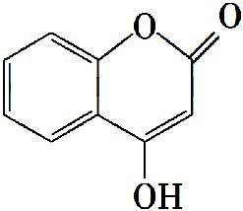
38. 【化学——选修5：有机化学基础】（15分）

可用来制备抗凝血药,通过下列路线合成:
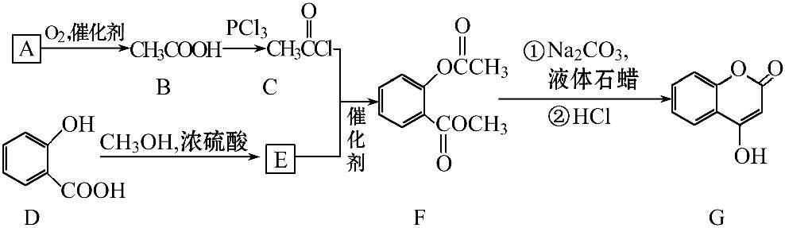

(1)A与银氨溶液反应有银镜生成,写出该反应的化学方程式
。
(2)B→C的反应类型是______________________________________。
(3) 写出D→E的化学方程式: ___________________________________________。
(4)写出F和过量NaOH溶液共热时反应的化学方程式:
___________________________________________________________。
(5)下列关于G的说法正确的是_____。
a. 能与溴单质反应 b. 能与金属钠反应
c. 1 mol G最多能和3 mol氢气反应 d.分子式是C₉H₆O₃
（6）E的同分异构体很多，除E外符合下列条件的共 种。
①含苯环且能与氯化铁溶液显色，②苯环上有两个取代基，③含酯基。

7. B。 8. D。 9. C 10. D。 11. A。 12. D。 13． B
26．本题共15分
（1）略 （2分） 圆底烧瓶 （2分）
（2）先加入乙醇再加入浓硫酸 （2分） 防暴沸 （1分）
（3）在收集装置之前接一个盛氢氧化钠溶液的洗气瓶，洗去SO₂ （2分）
（4）5CH₂=CH₂+8KMnO₄+12H₂SO₄ = 10HCOOH+8MnSO₄+4K₂SO₄+12H₂O （2分） 0.12N_{A} （2分）
（5）水果的催熟剂或植物生长调节剂 （2分）
27．本题共14分
（1）防止镁铝被空气氧化。 （2分）
（2）Mg₁₇Al₁₂。 （2分）
（3）6mol·L⁻¹。 （2分）
（4）52mol。 （2分）
（5）Al＋4OH—－3e—＝AlO₂—＋2H₂O （2分）
（6）铝制品 （2分） 2Al－6e－+6HCO₃－=Al₂O₃↓+6CO₂↑＋3H₂O
或（Al－3e－=Al³⁺ Al³⁺+3HCO₃－=Al(OH)₃↓+3CO₂↑ 2Al(OH)₃=Al₂O₃↓＋3H₂O） （2分）
28.本题共14分
（1）K₁=K₂⁻¹（2分） （2） bd （2分）
（3）①0.0130mol/(L·min) （2分） ②升高温度或减小H₂O的浓度 （各1分共2分）
（4）CH₄(g)+N₂O₄(g) ==N₂(g) +2H₂O(g) + CO₂(g) △H= —898.1kJ/mol （2分）
（5）0.3mol或0.8mol（各1分共2分）
（6）c（2分）
38.本题共15分
(1) CH₃CHO+2Ag(NH₃)₂OH $\vec{\text{水浴加热}}$ CH₃COONH₄+2Ag↓+3NH₃+H₂O （3分）
(2)取代反应（2分）
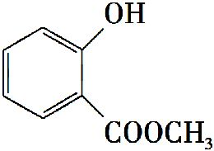
(3) （3分）
COOH
₊ CH₃OH $\vec{\text{浓硫酸},\text{加热}}$ + H₂O

(4) （3分）
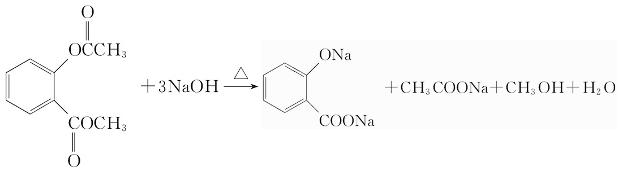

(5)a、b、d （2分） （6）8 （2分）

